成都汽车职业技术学校
数旅专业部设备搬迁项目询价公告

各供应商：
请对下表的内容给予报价，并请于2023年6月15日12点前将所报价格及相关资料交到学校总务处廖老师处，逾期不受。
采购人成立询价小组（三人或三人以上单数）对收到报价进行评审。
采购人根据符合采购需求、质量和服务相等且报价最低的原则确定成交供应商。

联系人：廖老师 电话（传真）：15002824867

成都汽车职业技术学校 2023年6月8日

项目名称：数旅专业部设备搬迁项目
采购项目编号：SK20230608
最高限价：47650.00元
物品或服务名称 | 品牌规格型号、使用要求及参数；服务（劳务）内容及标准 | 单位 | 数量 | 备注
总校机器人 | 机器人CHL-ROB | 台 | 8 | 搬迁至展示中心二楼
总校锯床 | 锯床GZK4232 | 台 | 2 | 搬迁至展示中心一楼
西河校区锯床 | 锯床GZK4232 | 台 | 1 | 西河至总校展示中心一楼
总校加工中心 | 晨榜AVL850e | 台 | 1 | 搬迁实训中心
总校数车 | 晨榜CK6150e | 台 | 1 | 搬迁实训中心
总校钳工桌 | 750mm*16oomm | 张 | 46 | 搬迁至展示中心一楼
总校台钻桌及台钻 | 800mm*18oomm | 张 | 5 | 搬迁至展示中心一楼
西河校区货架拆卸及安装 | 2400mm*600mm*2200mm6个 | 次 | 1 | 西河及A栋付楼一楼
西河校区普车 | C6136 | 台 | 11 | 西河至总校实训中心
西河校区炮塔铣床 | 炮塔铣床 | 台 | 5 | 西河至总校实训中心
西河校区钳工桌 | 750mm*16oomm | 张 | 15 | 西河至总校展示中心一楼
西河校区材料及废旧物品运输搬运 | 圆钢约1吨、台钻6台、托盘、工具箱 及其他物品 | 次 | 1 | 西河至总校展示中心一楼
总校电工室设备、材料及废旧物品运输搬运、数控集装箱材料房 | 36台电工设备、其他物品约80m³、各种棒料、型材等约3吨 | 次 | 1 | 大部分搬迁至校内地下室、搬迁至展示中心一楼

附搬迁物品说明
名称 | 现状及数量 | 当前位置 | 搬迁后位置 | 搬迁距离 | 备注
总校机器人（8台包括配套工具桌等） | 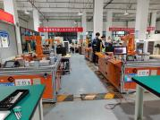 | 数控实训中心 | 搬迁至展示中心二楼 | 400m左右 | 总校实训中心限高卷帘门2.5m
总校锯床  2台（包括材料） | 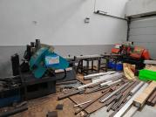 | 数控实训中心 | 搬迁至展示中心一楼 | 400m左右 | 总校实训中心限高卷帘门2.5m
西河校区锯床1台 | 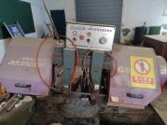 | 西河校区实训中心 | 搬迁至展示中心一楼 | 12Km左右
总校加工中心（搬迁后需调试水平）1台 | 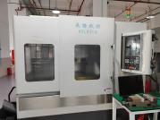 | 数控实训中心 | 数控实训中心 | 12Km左右 | 总校实训中心限高卷帘门2.5m
总校数车（搬迁后需调试水平）1台 | 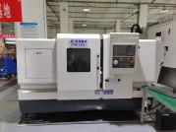 | 数控实训中心 | 数控实训中心 | 20m左右 | 总校实训中心限高卷帘门2.5m
总校钳工桌（数量）46张 | 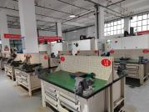 | - 数控实训中心 | 搬迁至展示中心一楼 | 400m左右 | 总校实训中心限高卷帘门2.5m
总校台钻桌及台钻（8套） | 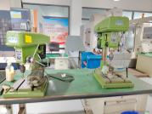 | 数控实训中心 | 搬迁至展示中心一楼 | 400m左右 | 总校实训中心限高卷帘门2.5m
西河校区货架\钳工虚拟仿真设备拆卸及安装 | 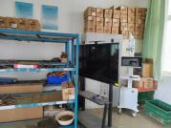  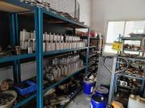 | 西河校区实训中心 | 搬迁至展示中心一楼 | 12Km左右
西河校区普车（11台搬迁后需调试水平） | 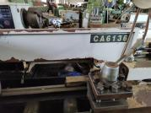 | 西河校区实训中心 | 数控实训中心 | 12Km左右
西河校区炮塔铣床（5台搬迁后需调试水平） | 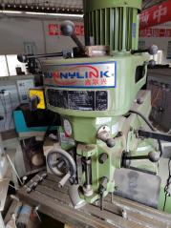 | 西河校区实训中心 | 数控实训中心 | 12Km左右
西河校区钳工桌15套 | 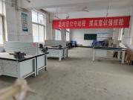 | 西河校区实训中心一、二楼 | 搬迁至展示中心一楼 | 12Km左右
西河校区材料及废旧物品运输搬运 | 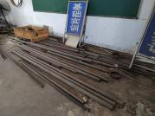  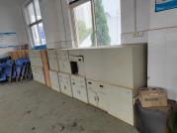  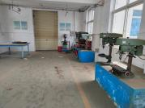 | 西河校区实训中心一、二楼 | 搬迁至展示中心一楼 | 12Km左右
总校电工室设备、材料及废旧物品运输搬运。  数控集装箱材料房 | 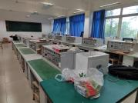  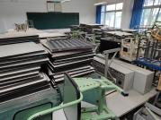  各种棒料、型材等约3吨 | 总校B栋一楼两教室内 | 大部分搬迁至校内地下室；大约12台电工设备搬迁到该教室斜对面教室  材料搬迁至展示中心一楼 | 400m左右 | 总校内地下室限高2.1m

说明：
1、所采购产品为含税开票价格，并为一次性报价。
2、所供产品规格及质量应达到国家标准。
3、询价表应用信封密封，并在封口处加盖公司公章。
4、付款方式：验收后付款

附件一：报价函密封袋封面样式

(填写采购项目名称、编号)

报 价 单

投标单位名称 | ：
地址 | ：
联系电话 | ：
报价日期 | ：
附件二：报价函样式

报价函
采购项目编号:

致：XXX
我公司已认真阅读了贵方发布的（项目编号）采购公示，接受贵方提出的各项要求，参与该项目报价。
- 报价表：
货物名称 | 规格型号 | 单位 | 数量 | 单价 | 小计 | 品牌
...
合 计（元）
供应商可以在报价表中选用替代标准，但这些替代标准要优于或相当于技术规格中要求的标准。

二、交货期和地点
合同签订后 日内交货安装调试完毕，交付采购单位验收。交货地点为采购人单位所在地。
三、技术支持与服务承诺
四、有关资质证明材料
五、联系方式
联 系 人： 固定电话：
手机号码：
地 址：

供应商名称（盖章）：

法人代表（印章）：

年 月 日

